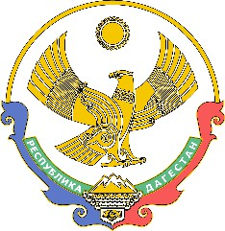

МИНИСТЕРСТВО ОБРАЗОВАНИЯ И НАУКИ РЕСПУБЛИКИ ДАГЕСТАН

(МИНОБРНАУКИ РД)

367001, г. Махачкала, ул. Даниялова, д. 32, тел.: +7(8722) 67-18-48, e-mail: [dagminobr@e-dag.ru](mailto:dagminobr@e-dag.ru)

**Руководителям муниципальных органов управления образованием**

**Руководителям государственных образовательных учреждений, подведомственных Минобрнауки РД**

**ГКУ РД «ЦОДОУ ЗОЖ»**

В целях эффективной организации питания в образовательных организациях Республики Дагестан просим внести в положения об организации питания в общеобразовательных учреждениях изменения, включив в них раздел согласно приложению к настоящему письму.

Положения с внесенными изменениями необходимо разместить на официальных сайтах всех общеобразовательных организаций в срок до конца дня 8 февраля 2025 года.

Об исполнении данного поручения сообщить до 10 февраля 2025 года на электронную почту: [g.abdusalamova@e-dag.ru](mailto:g.abdusalamova@e-dag.ru).

Приложение: Порядок организации питания на 1 л. в 1 экз.

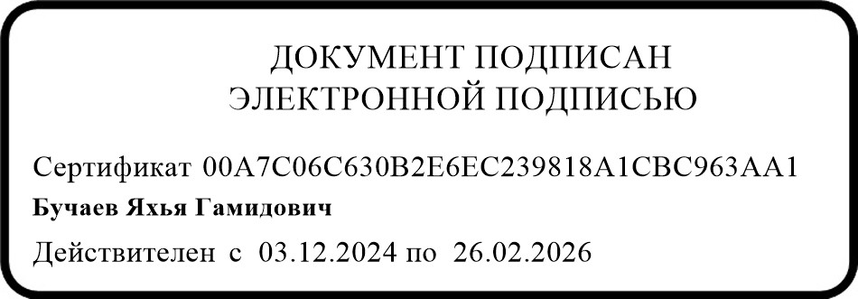**Министр Я.Г. Бучаев**

Кукобин Владислав Олегович Тел.: 67-18-68

Порядок организации питания

* 1. Организация обеспечивает обучающихся горячим питанием на бюджетной и платной основе, также в Организации существует буфетное питание на платной основе.
  2. Одноразовым горячим питанием за счет средств местного бюджета обеспечиваются: обучающиеся 1-4 кл.
  3. Двухразовым горячим питанием за счет средств местного бюджета обеспечиваются: .
  4. Для получения питания за счет средств местного бюджета родители (законные представители) должны написать соответствующее заявление не позднее чем за

5-11 кл. до дня, когда ребенок должен получить питание.

* 1. Горячее питание на платной основе, а также питание в буфете осуществляется за счет средств родителей (законных представителей) ребенка.
  2. Для получения горячего питания на платной основе родители (законные представители) должны написать заявление не позднее чем за 14 дней до дня, когда ребенок должен получить питание, чтобы Организация имела возможность заказать необходимое количество порций.
  3. Оплата горячего питания и буфета осуществляется путем пополнения карты учащегося через специальные терминалы либо через личный кабинет на сайте

.

* 1. В случае если родители (законные представители) хотят ограничить потребление ребенком определенных продуктов питания, они должны указать это в заявлении либо в личном кабинете на сайте .
  2. Организация создает следующие условия для организации питания учащихся:
     + предусмотрен обеденный зал для приема пищи, снабженный соответствующей мебелью;
     + предусмотрены производственные помещения для хранения, приготовления пищи, оснащенные необходимым оборудованием и инвентарем;
     + разработан и утвержден порядок питания учащихся (режим работы столовой, время перемен для принятия пищи, составление списков детей, в том числе имеющих право на питание за счет бюджетных средств, и т.д.).